(Persbericht)

Gelderse campagne Gelderland Geletterd

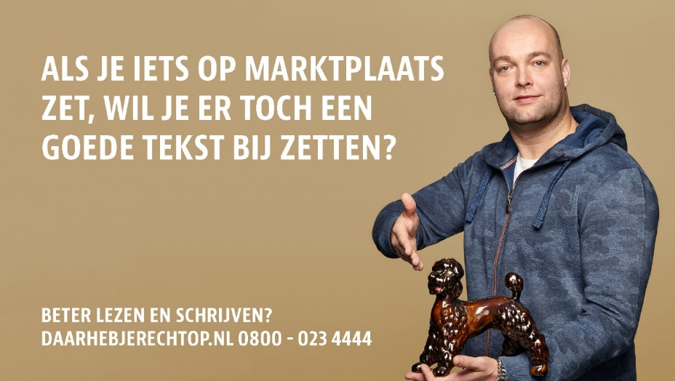
In Nederland heeft 1 op de 10 volwassenen - met Nederlands als moedertaal - moeite met lezen en schrijven. Dat zijn ruim 200.000 Gelderlanders. Een brief van de belastingdienst begrijpen, een advertentie op Marktplaats zetten of een kaartje schrijven bij de bloemist, het zijn maar een paar voorbeelden waar zij in het dagelijks leven moeite mee hebben. Daarom startte in februari in Gelderland een campagne met de boodschap ‘Beter lezen en schrijven? Daar heb je recht op!’ Deze campagne richt zich op die mensen die het taalcursusaanbod nog niet kennen of die de stap om zich aan te melden nog niet durven te zetten.

Samenwerken aan een geletterd Gelderland
De campagne Beter lezen en schrijven? Daar heb je recht op! is zorgvuldig uitgewerkt met taalspecialisten en met een testpanel van de doelgroep. De campagne bestaat uit radio- en tv-spots, advertenties, posters, flyers en een social mediacampagne. Vanaf februari zetten Gelderse Leer- en taalhuizen, bibliotheken, welzijnsinstellingen en gemeenten de campagne in. Allemaal met hetzelfde doel: ervoor zorgen dat Gelderland geletterd wordt.

Taalhelden: inspirerende voorbeelden
Taalhelden zijn ervaringsspecialisten die zelf al hindernissen genomen hebben om laaggeletterdheid te overwinnen. Ze zijn belangrijk in de strijd tegen laaggeletterdheid, want als je als volwassene niet goed kunt lezen of schrijven, durf je daar vaak niet voor uit te komen. Tot er een moment komt dat je wel moet. Bijvoorbeeld omdat je je kind wil voorlezen. Of omdat je je scheidingspapieren niet durft te ondertekenen omdat je niet weet wat erin staat. Of omdat je vrouw, die al die jaren jouw geheim bewaarde, overlijdt. Ruim 200.000 volwassenen in Gelderland komen in dergelijke situaties terecht. Dat moet anders. Taalhelden kunnen daarbij helpen: zij zijn inspirerende voorbeelden.

Cursussen zijn leuker dan school
Er zijn volop cursusmogelijkheden voor mensen die moeite hebben met lezen en schrijven. Maar dit cursusaanbod is vaak niet bekend bij de doelgroep. Jose Brunselaar werd op 24 januari 2019 taalheld van Nederland en is na haar 50e cursussen gaan volgen. ‘Ik wil iedereen laten weten dat er taalcursussen bestaan en dat die veel leuker zijn dan school vroeger was. Als ik het kan, kan een ander het ook!’ Aldus Jose.

Meer informatie
Campagnewebsite: https://daarhebjerechtop.nl/
Kennisplatform Gelderland Geletterd met campagnemateriaal: https://www.gelderlandgeletterd.nu/

